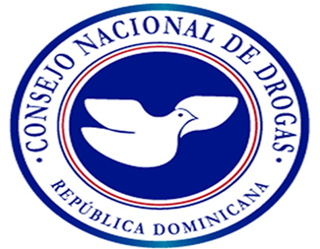

CONSEJO NACIONAL DE DROGAS
ESCUELA DE FORMACION EN POLITICAS DE DROGAS
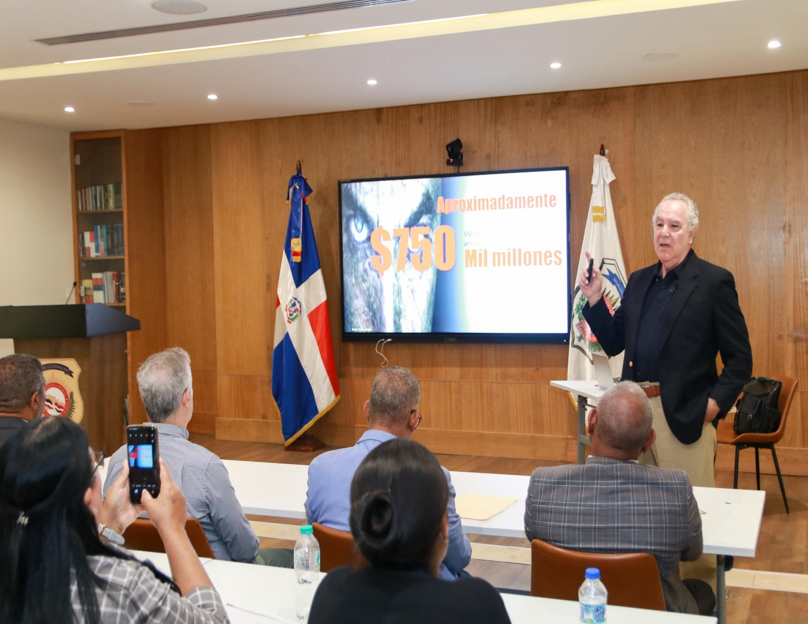
CONFERENCIA SOBRE: “DROGAS SINTETICAS Y NUEVAS SUSTANCIAS PSICOACTIVAS (NSP)”. IMPARTIDA POR EL LIC. JUAN RICARDO GOMEZ HECHT, DE LA UNODC.
TRABAJO EN CONJUNTO DE LA ESCUELA DE FORMACION EN POLITICAS DE DROGAS CON LA ACADEMIA DE LA DIRECCION NACIONAL DE CONTROL DE DROGAS (DNCD).
EL DIA JUEVES 30 DE ABRIL 2026 A LAS 08:30 A.M.

